1. 🡪 ambas ejecutando el mismo programa

Por lo tanto la maquina X es 5 veces mas rápida que la maquina Y.

Por lo tanto la maquina X es 0,6 tan rápida como lo es Y.

Por lo tanto la maquina Y es 1,67 veces mas rápida que la maquina X.

¿Qué cantidad de instrucciones por segundo (MIPS) ejecuta cada computadora?

¿Qué problema tiene esta métrica si es el caso que las dos computadoras tienen ISAs diferentes?

MIPS especifica una taza de ejecución de instrucciones, pero no tiene información sobre la complejidad de esas instrucciones. Esto significa que no puede ser utilizada cuando comparando dos ISA distintas

1. 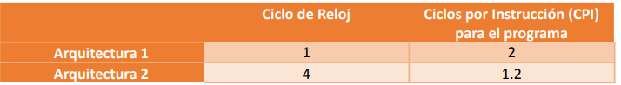

Cada programa cuenta con la misma cantidad de instrucciones, supongamos N.

Por lo tanto la maquina mas rápida es la maquina 2, pues tiene un menor tiempo de CPU time.

Por lo tanto la maquina 2 es 6,67 veces mas rápida que la maquina 1

1. 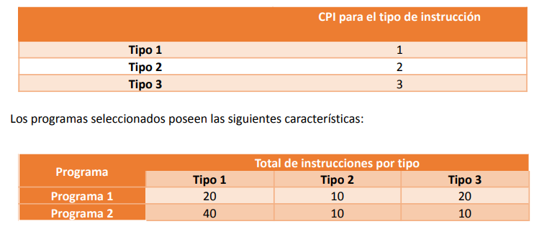

a)

Por lo tanto el programa que mas instrucciones ejecuta es el programa 2

b)

c)

d)

por lo tanto el programa mas optimo es el programa 2

1. 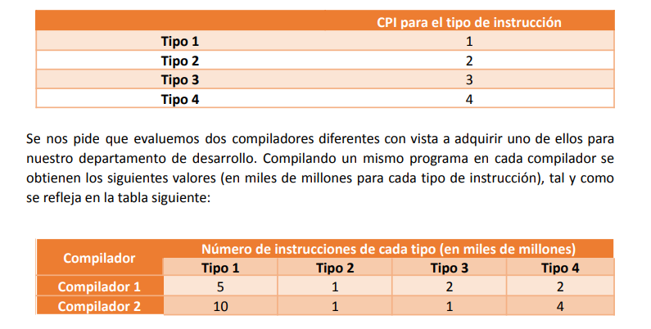

por lo tanto, el compilador 1 es el compilador mas rápido en cuanto tiempo de ejecución

1. Ejecutable más rápido tomando como medida los MIPS

por lo tanto el compilador 2 es mas rápido en términos de MIPS

1. ¿Qué conclusiones puede sacar de los cálculos a y b?

Puedo concluir que el compilador 1 es más rápido respecto al compilador 2, pero este ultimo realiza mas instrucciones por segundo que el compilador 1. Sin embargo, esto es una trampa de los MIPS puesto que no hay que pensar que por tener mayor MIPS es mejor, el compilador 1 lo hace en menos tiempo por lo que es el más adecuado.

1. Se desea mejorar el rendimiento de una computadora introduciendo una tarjeta aceleradora de vídeo que realice las operaciones en la mitad de tiempo.

a) Calcular la ganancia en velocidad del sistema para la ejecución de un programa si el 87% del mismo se dedica a operaciones gráficas.

b) Si el programa tarda 32 segundos en ejecutarse sin la mejora, ¿cuánto tardará con la mejora?

a)

b)

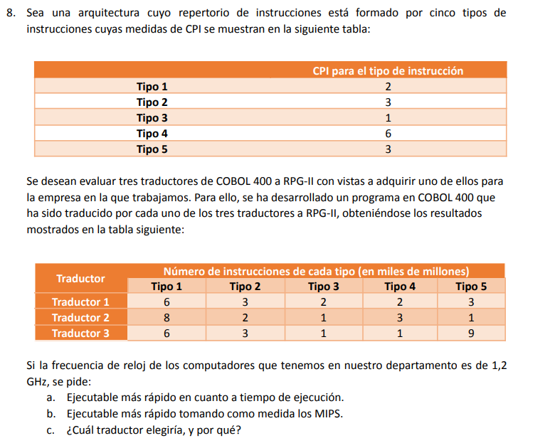

a)

Por lo tanto el mas rápido en termino de tiempo de ejecución es el Traductor 2 muy ligeramente

b)

Por lo tanto el mas rápido en termino de MIPS es el Traductor 3

c)

Elegiria el Traductor 1 o el Traductor 2, puesto que su tiempo de ejecución es ligeramente distintos, si tuviéramos que elegir estrictamente 1 elegiriamos el 2. Ademas vemos que el traductor 3 tiene un MIPS mayor que el resto, sin embargo, como vimos esto es engañoso y es una trampa de los MIPS

9)